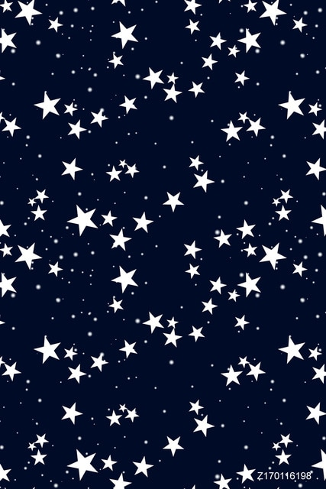

|  |  |
| --- | --- |
| Une _________ échelle | grand |
| Un __________ garçon | grande |
| Des __________ arbres | grands |
| Des __________ girafes | grandes |

|  |  |
| --- | --- |
| Le ciel __________ | bleue |
| Les oiseaux __________ | bleus |
| Des fleurs __________ | bleu |
| Une jupe __________ | bleues |



|  |  |
| --- | --- |
| Les frites __________ | chaude |
| L’eau __________ | chauds |
| Le sable __________ | chaud |
| Des croissants _________ | chaudes |

|  |  |
| --- | --- |
| L’herbe __________ | verts |
| Des insectes __________ | verte |
| Un ballon __________ | vertes |
| Les bottes __________ | vert |



|  |  |
| --- | --- |
| Un __________ bateau | beaux |
| Des __________ fleurs | belle |
| Une __________poésie | belles |
| Mes __________ livres | beau |

|  |  |
| --- | --- |
| Le __________ lapin | petites |
| Des __________ chats | petits |
| Une __________ souris | petite |
| Les __________ fourmis | petit |



|  |  |
| --- | --- |
| Mes chaussures ________ | neuf |
| Une voiture __________ | neuves |
| Ton vélo __________ | neuve |
| Les stylos __________ | neufs |

|  |  |
| --- | --- |
| La _________ tour | haute |
| Les _________ fourneaux | hauts |
| Un __________ mur | hautes |
| Les __________ herbes | haut |



|  |  |
| --- | --- |
| Un __________ loup | méchant |
| Des ________ sorcières | méchants |
| Des _________ ogres | méchantes |
| La ___________ reine | méchante |

|  |  |
| --- | --- |
| La neige __________ | froids |
| Un glaçon __________ | froides |
| Les pays __________ | froid |
| Des tomates __________ | froide |



|  |  |
| --- | --- |
| Des enfants __________ | blonde |
| Une fille ___________ | blonds |
| Un garçon __________ | blondes |
| Des sœurs __________ | blond |

|  |  |
| --- | --- |
| Une table __________ | ronde |
| Un fruit __________ | ronds |
| Des ballons __________ | rond |
| Des pommes __________ | rondes |



|  |  |
| --- | --- |
| Une souris __________ | gris |
| Un pantalon __________ | grises |
| Des chaussures ________ | grise |
| Les nuages __________ | gris |

|  |  |
| --- | --- |
| Un _________ chemin | longs |
| Une __________ route | longue |
| Des __________ histoires | longues |
| Les __________ cheveux | long |



|  |  |
| --- | --- |
| Une __________ mouche | grosses |
| Des _________ poissons | gros |
| Des __________ fraises | gros |
| Un __________ chien | grosse |

|  |  |
| --- | --- |
| Une couverture _________ | doux |
| Des cheveux __________ | douces |
| Des chansons __________ | doux |
| Un nounours __________ | douce |

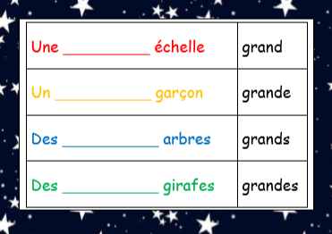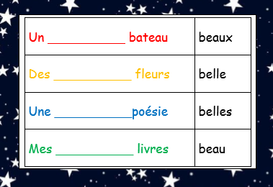

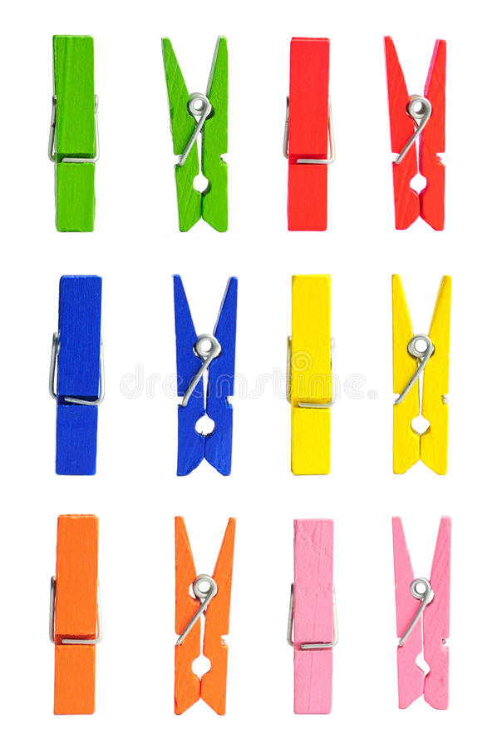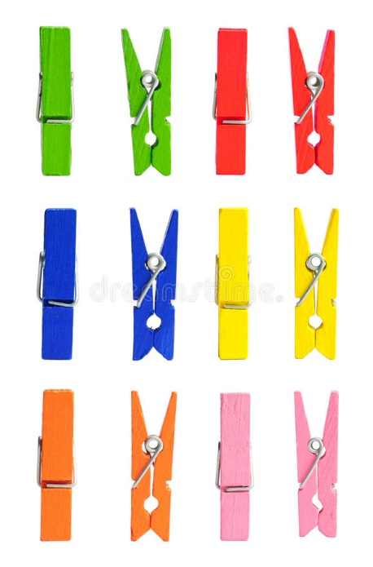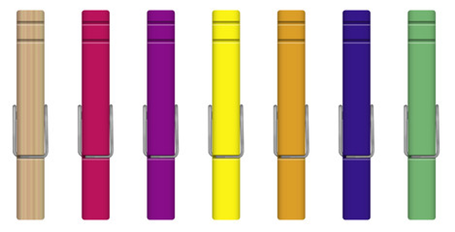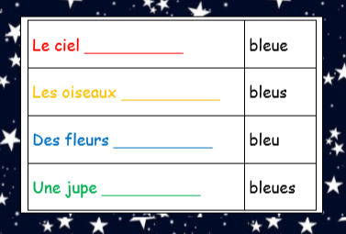

Accordez-vous !